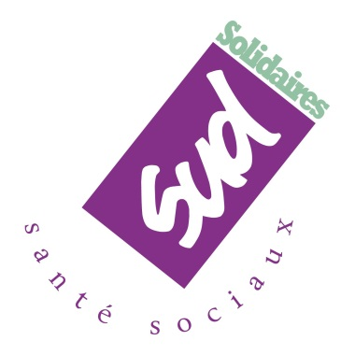 | Mobilisation nationale  pour la Santé !  14 novembre 2019
Le mouvement lancé au printemps dernier dans les services d’urgence est en plein élargissement. Ce mouvement d’ampleur, que nous attendons depuis longtemps, nous ouvre la voie vers une convergence avec d’autres services : psychiatrie, Etablissement d’Hébergement pour Personnes Agées Dépendantes (EHPAD), maternité, social, médico-social etc… Car OUI ! Les revendications sont les mêmes !

TOUTES et TOUS à PARIS !

P
artout la colère gronde ! On recense 270 services d’urgence en grève, les IBODE, la psychiatrie, les EHPAD, le social et le médico-social… se mobilisent également. Sans compter la multiplication des luttes citoyennes en défense des structures de proximité. Ces mobilisations mettent au jour le malaise profond dont souffre le personnel.

Loi de Financement de la Sécurité Sociale (PLFSS), les conséquences…

  - POUR LE PERSONNEL, EPUISEMENT ET HARCELEMENT
Chaque année est votée au Parlement la loi dite de « financement de la Sécurité Sociale ». Cette loi permet de financer, entre autres, l’hôpital, les établissements sociaux et médico-sociaux, ainsi que les salaires des personnels. Le 29 octobre 2019 aura lieu le vote à l’Assemblée nationale. Cette date doit être la première étape de mobilisation. Nous revendiquons, depuis plusieurs années, une augmentation conséquente de cette enveloppe budgétaire.
Le gouvernement propose une augmentation dérisoire de 2,1%, alors qu’elle devrait être au minimum de 5% ! En effet, l’étranglement budgétaire subi de plein fouet ne permet pas de remplacer les arrêts, et encore moins d’embaucher, ni d’augmenter les salaires ; bien au contraire, il signifie plus de rappels à domicile, d’épuisement et de perte de sens au travail, il va obliger les directions, via les ARS à accélérer les restructurations d’établissement, à opérer des fusions, des fermetures de services et donc des suppressions de postes.
Dans ce contexte, SUD Santé Sociaux a sollicité les député-es, pour leur demander, en l’état, de voter CONTRE ce projet de loi.

  - POUR LA POPULATION, UNE SANTE A PLUSIEURS VITESSES
On assiste à une dégradation de l’accès aux soins, cette logique comptable a fait chuter notre système de santé de la 1ère à la 13ème place mondiale au classement de l’OMS. L’accueil des personnes âgées et des personnes handicapées suit la même logique. Cette politique a éloigné l’offre publique des besoins de la population, poussant les femmes dans des maternités toujours plus éloignées, et celles et ceux qui en ont les moyens vers les structures privées, tandis que les pauvres s’en trouvent carrément exclus.
  - Organisons la riposte !
Collectivement (usagèr-es, associations, collectifs, syndiqué-es, non syndiqué-es, partis politiques…), nous devons être actrices-teurs pour organiser le 29 octobre, ainsi que la grève et la participation à la manifestation nationale à Paris le jeudi 14 novembre 2019.
SUD Santé Sociaux s’engage à impulser une dynamique collective pour organiser dans les établissements, la tenue d’assemblées générales pour susciter les luttes.
  - SUD Santé Sociaux revendique
- Une augmentation de 300 euros net pour l’ensemble des salarié-es
- Réouverture des lits fermés et ouverture à hauteur des besoins
- L’augmentation des effectifs à hauteur des besoins
- Le changement de financement de l’hôpital, du social et du médico-social

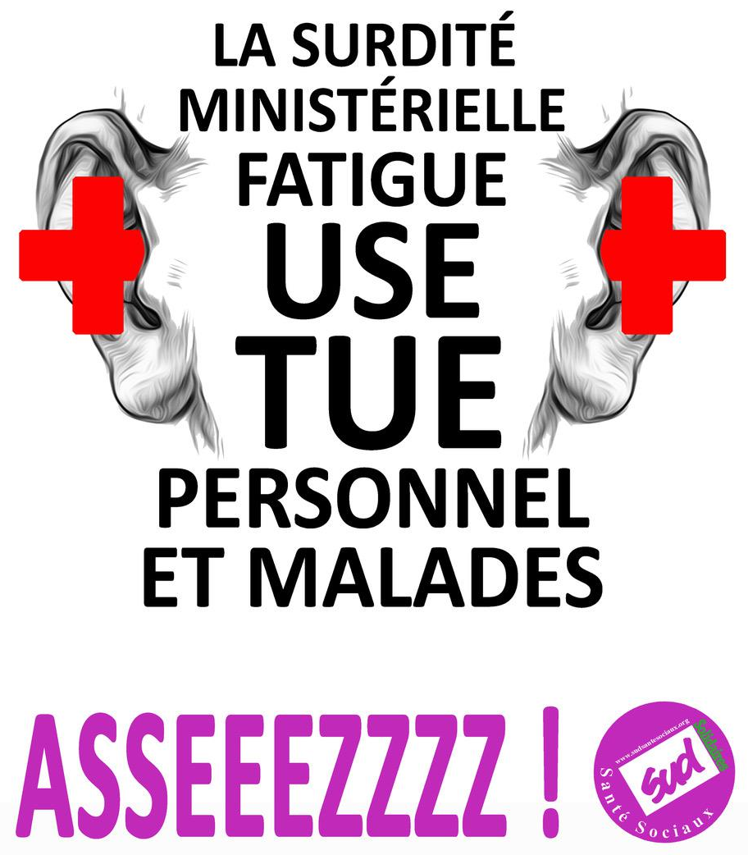

Jeudi 14 Novembre 2019

Manifestation Nationale à Paris

